PRAKTIČNI RAD

OSLIKAVANJE PAMUČNIH MAJICA

Slikarsko-kiparska sekcija
Omiš
voditeljica sekcije: Aleksandra Radunić

ALAT:
Plosnati tvrđi kistovi, škare, grafitna olovka, posude za boje i vodu.
MATERIJAL:
Bijela pamučna majica, boja za tkanine(crna, crvena žuta i plava),
linoleum, stari omoti od likovnih mapa.

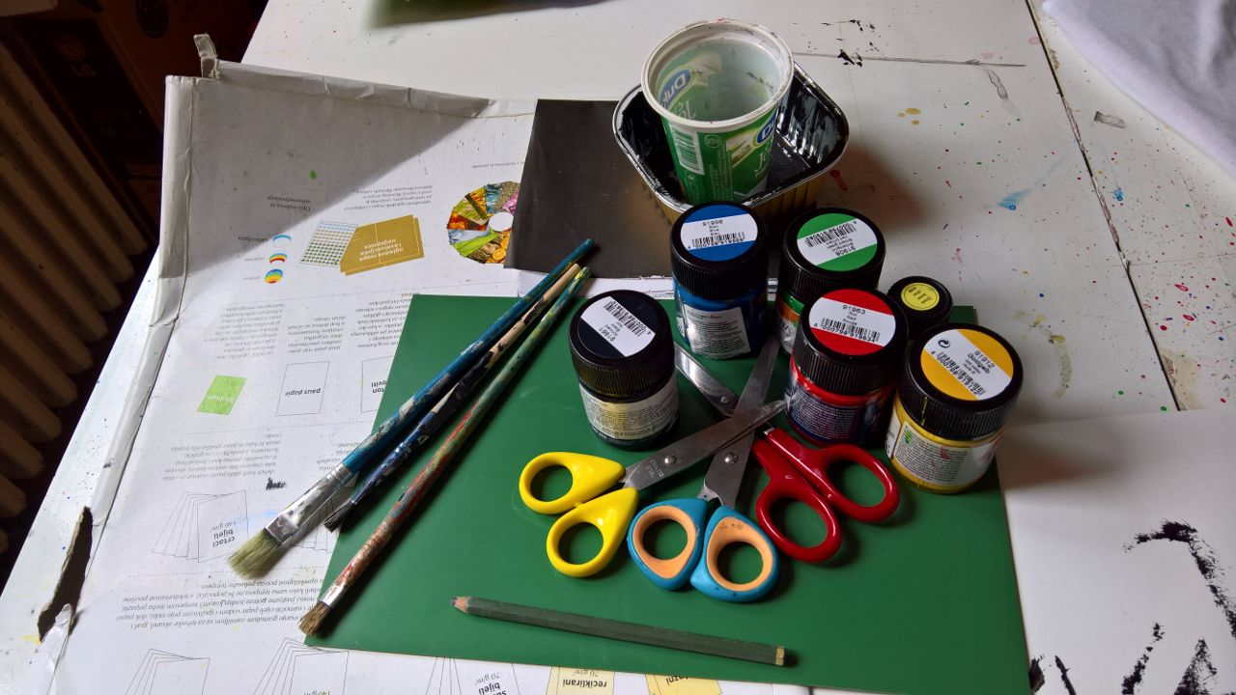
POSTUPAK IZRADE

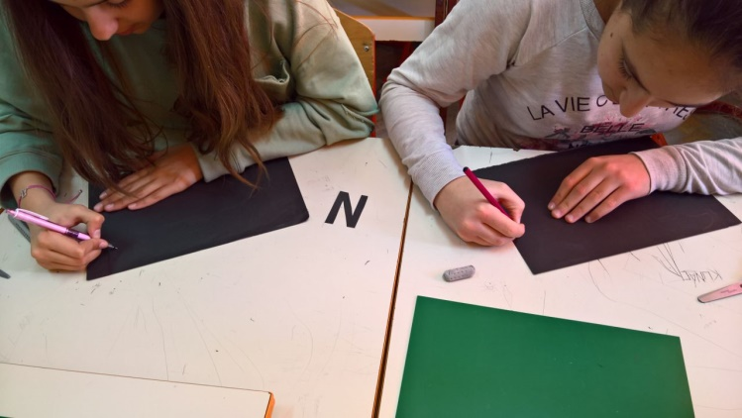  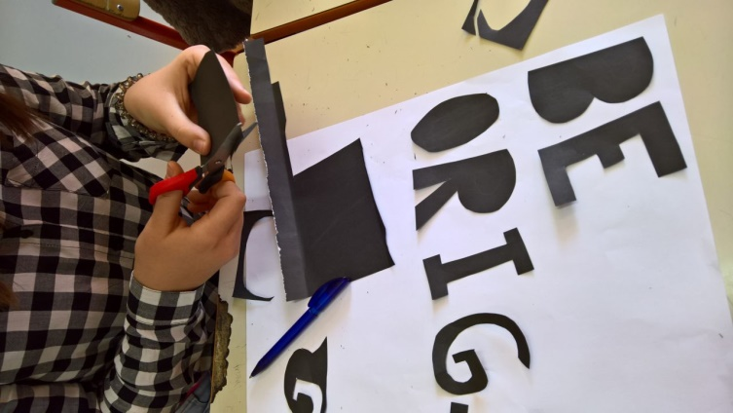 | PRVI KORAK:  Oblikovanje i izrezivanje slova  od crnog papira te slaganje  istih na bijeli papir - idejna skica.
DRUGI KORAK:  Iscrtavanje oblikovanih slova na  površini linoleuma, a zatim rezanje  linoleuma škarama po iscrtanom  obliku kako bismo dobili matricu  slova s kojega ćemo otiskivati  boju. | 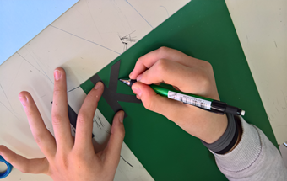  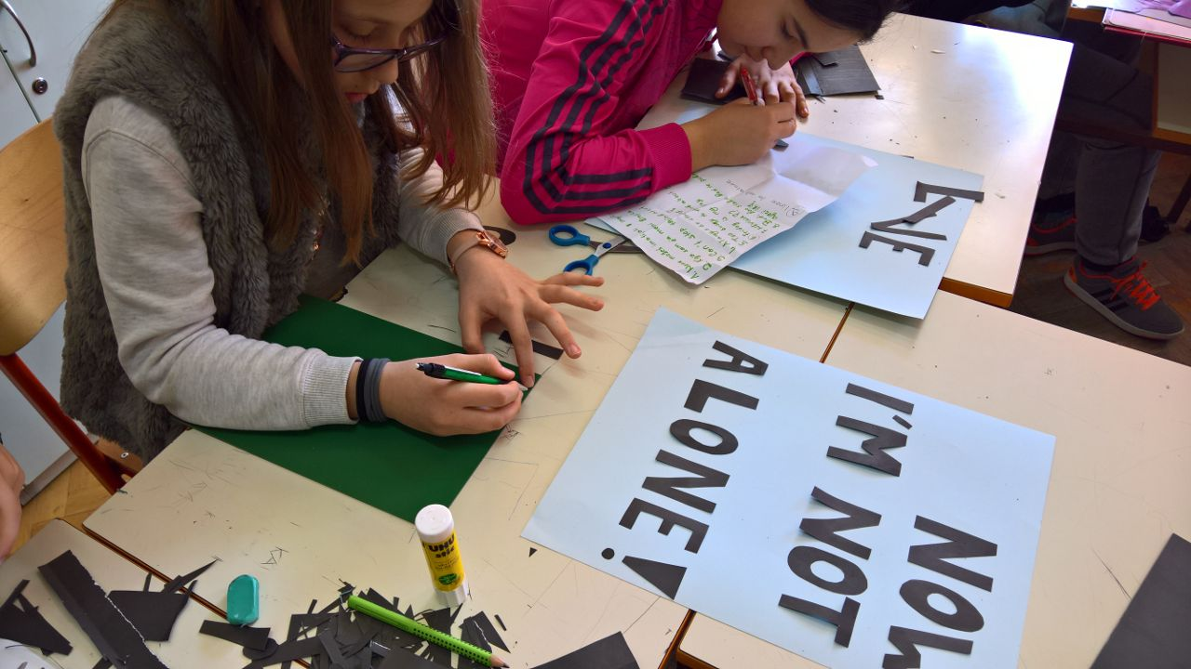  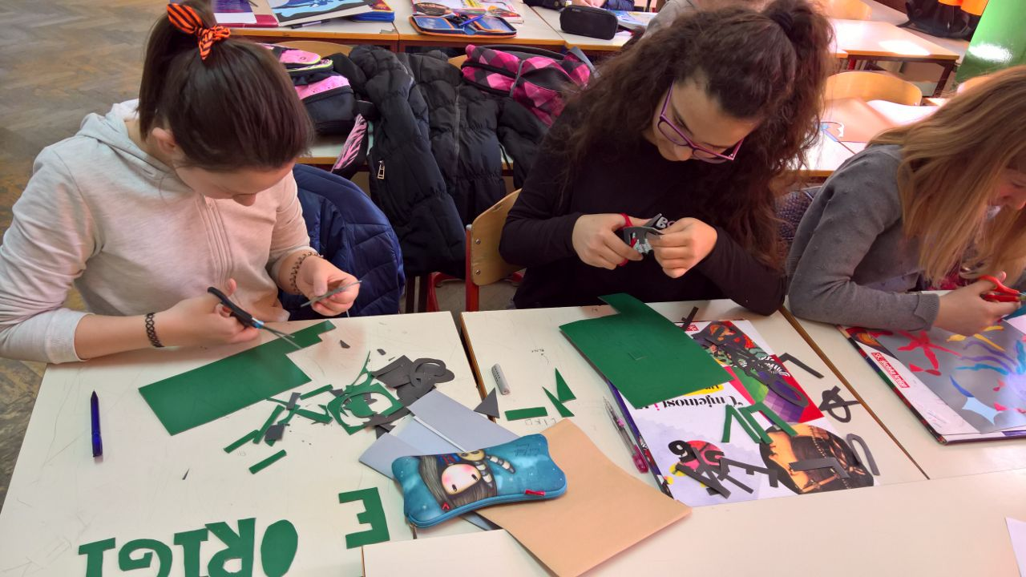  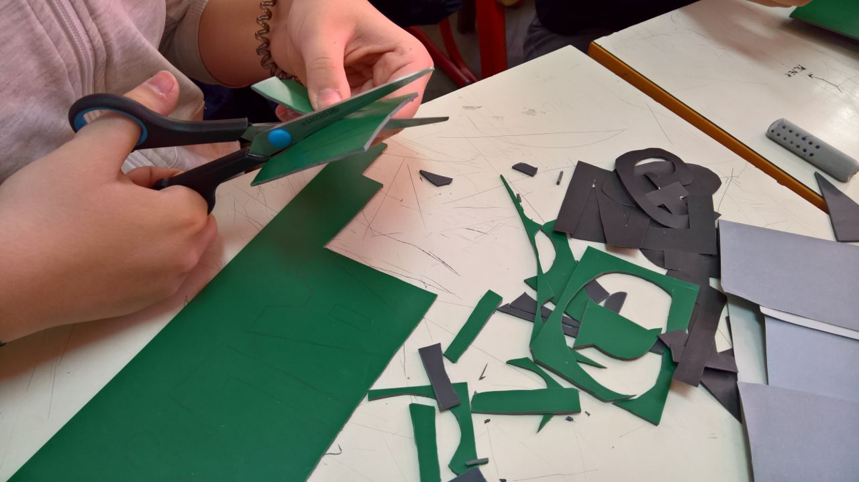
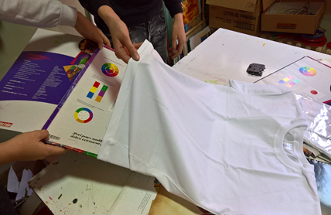  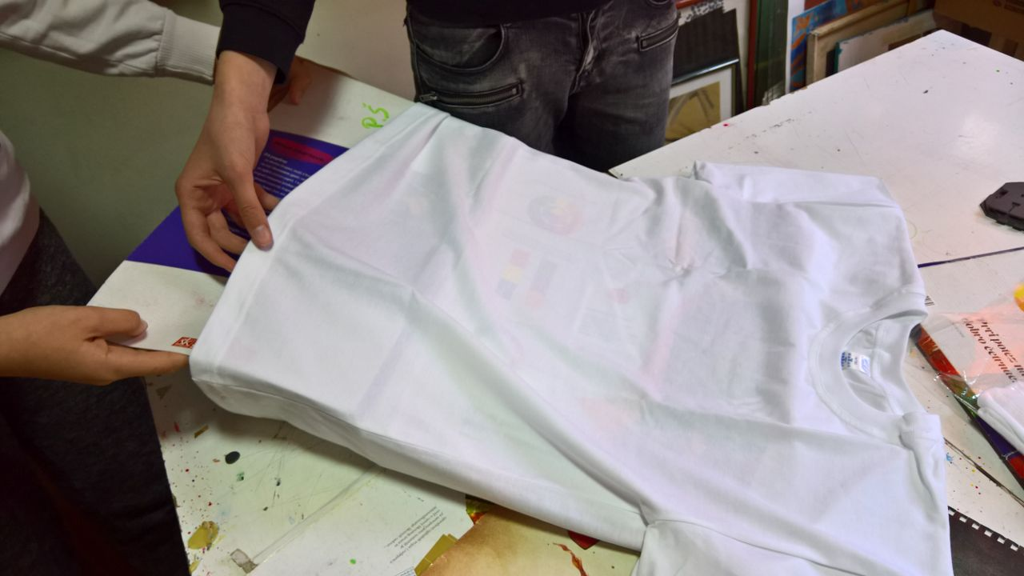  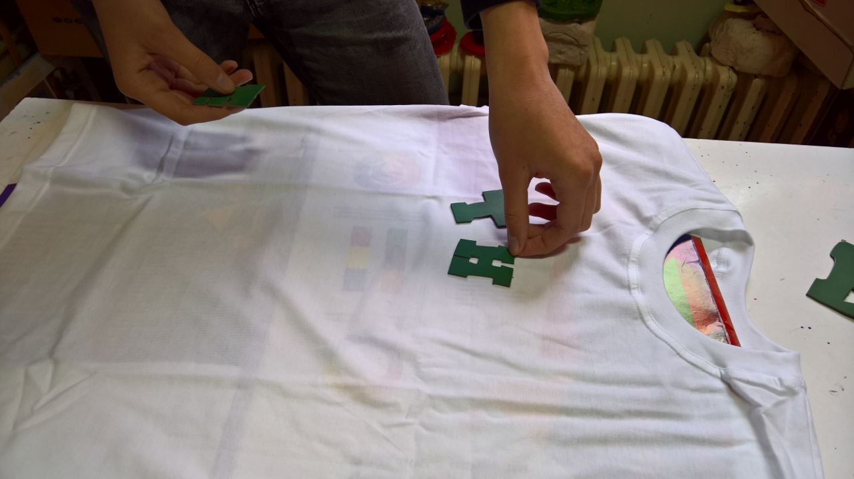 | TREĆI KORAK:  Umetanje starih likovnih  mapa ili nekog drugog kartona  unutar pamučne majice da bismo  zaštitili njezinu pozadinu od  prodiranja svježe otisnute boje  te slaganje slova od linoleuma  na prednjici majice kako bismo  postigli željenu kompoziciju.
ČETVRTI KORAK:  Nanošenje boje za tkaninu pomoću tvrđeg kista sistemom mazanja i tapkanja, zatim otiskivanje na prednjici majice. Budući se boja na kistu brzo suši, potrebno je svako malo umočiti kist u nekoliko kapi vode.  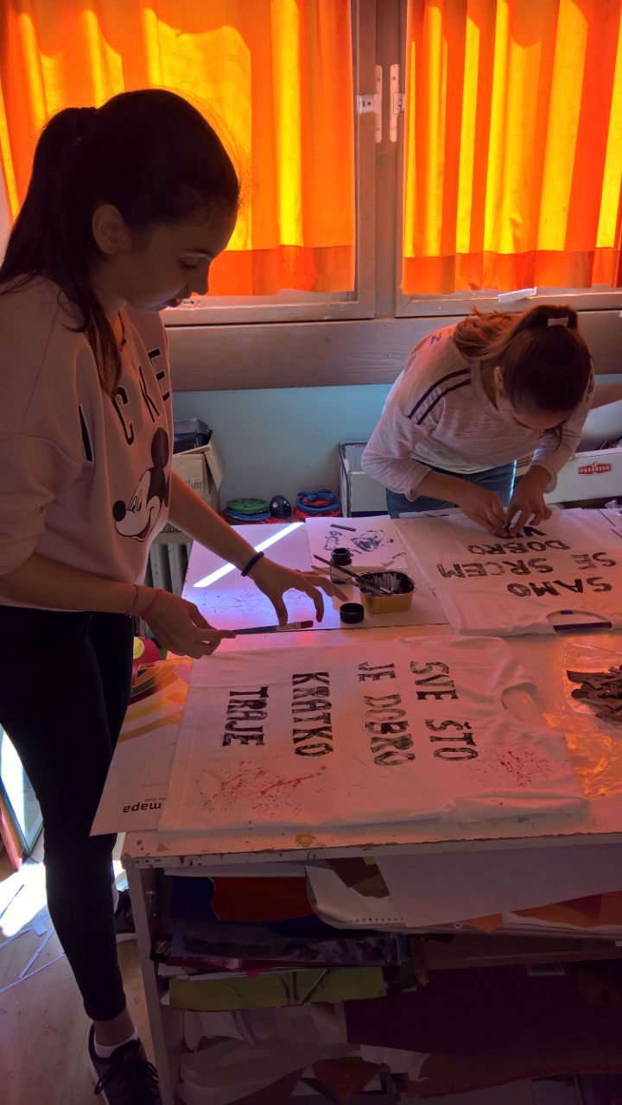 | 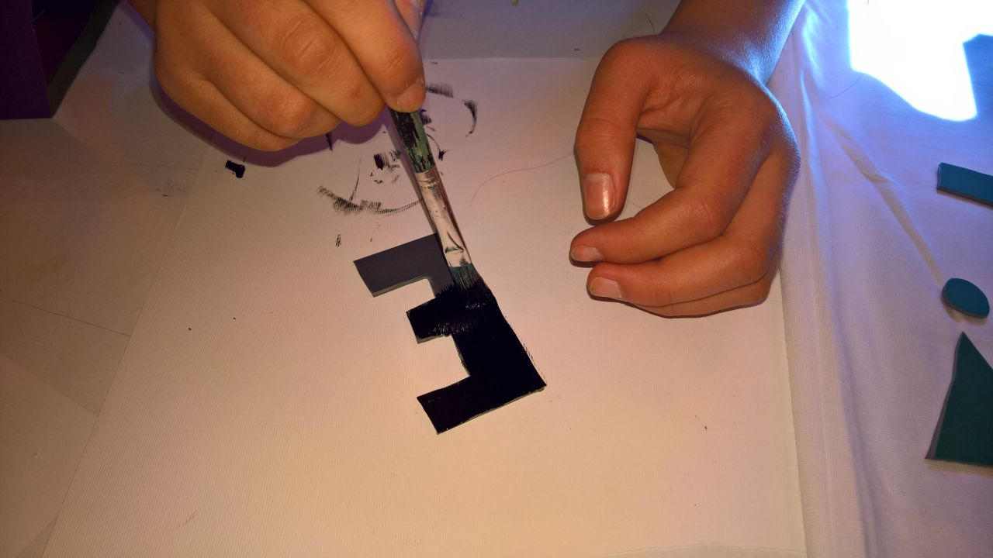  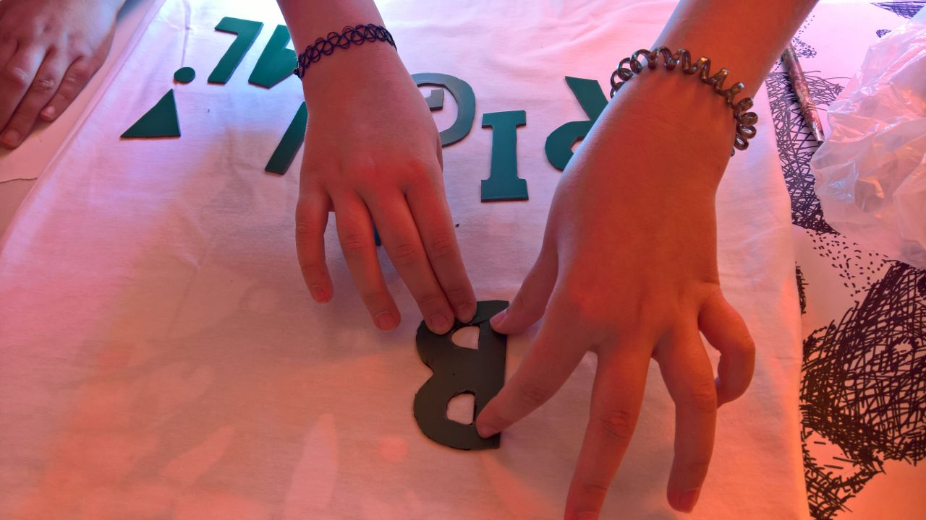  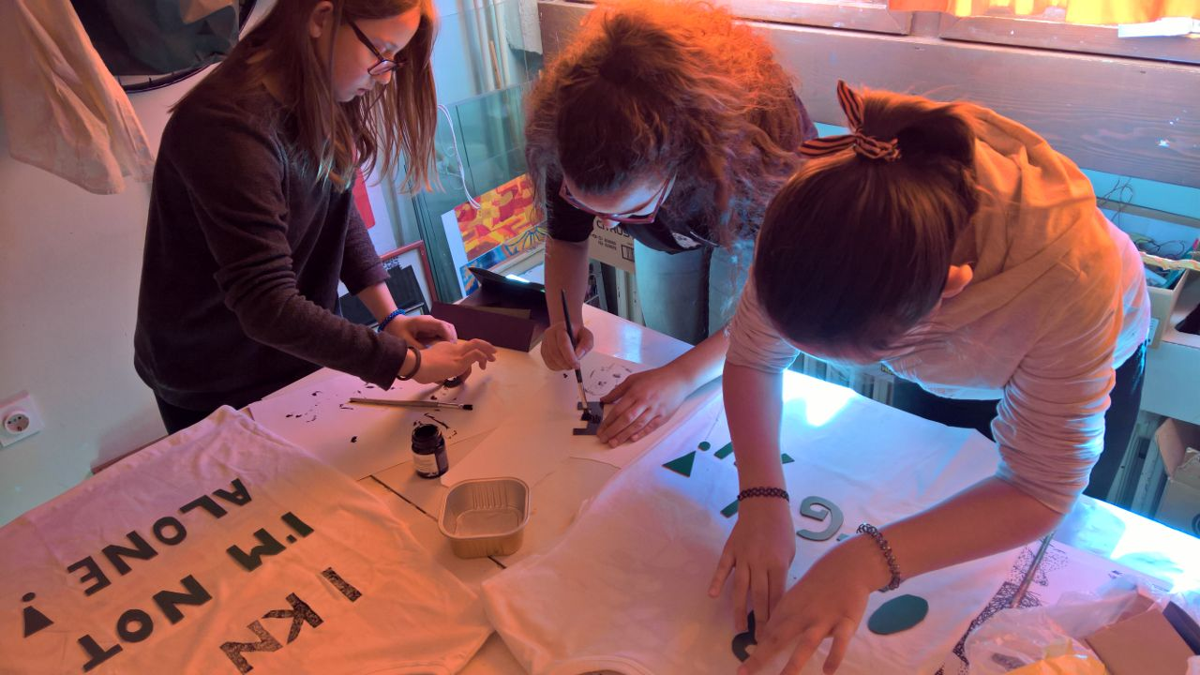  PETI KORAK:  Nakon što su se otisnuta  crna slova osušila, za što je  potrebno par sati, pristupamo  dekoraciji šarenim bojama  metodom prskanja i kapanja  boje uz pomoć kistova koje smo  uronili u boju razrijeđenu s  nekoliko kapi vode.  Slijedi sušenje za što je opet  potrebno 4 do 5 sati.  Prije nošenja ili pranja finalnog  proizvoda, potrebna su tri dana  sušenja.
FINALNI PROIZVODI

